REUNION COMITÉ DE MUJERES 25 DE JUNIO

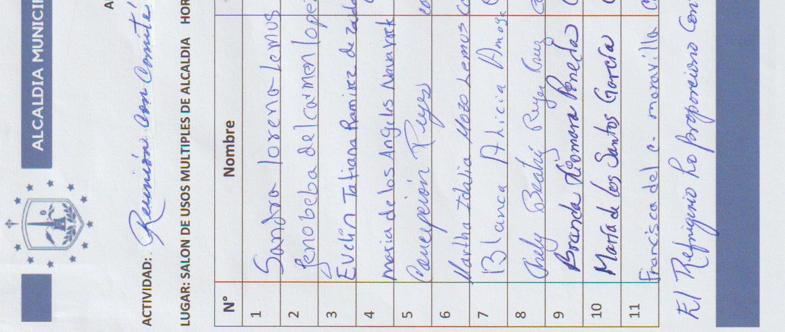

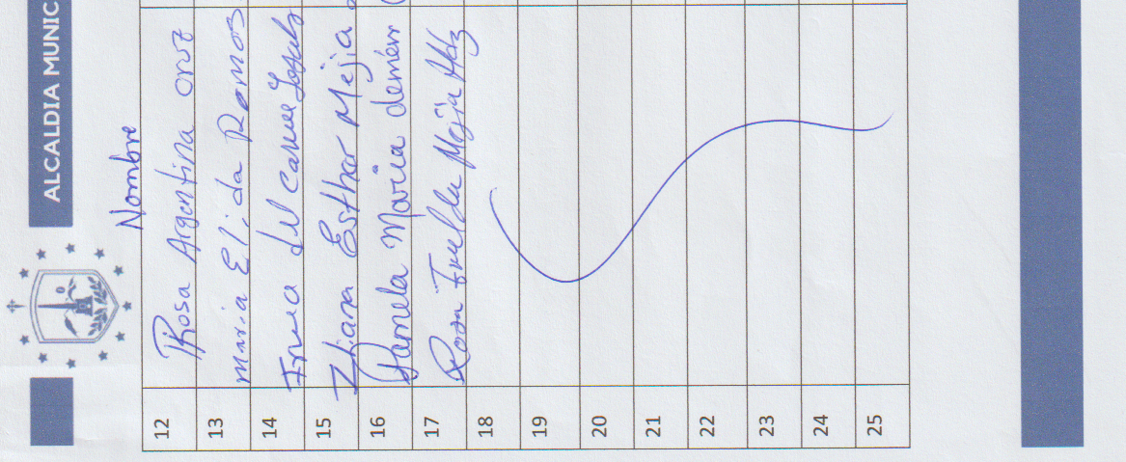

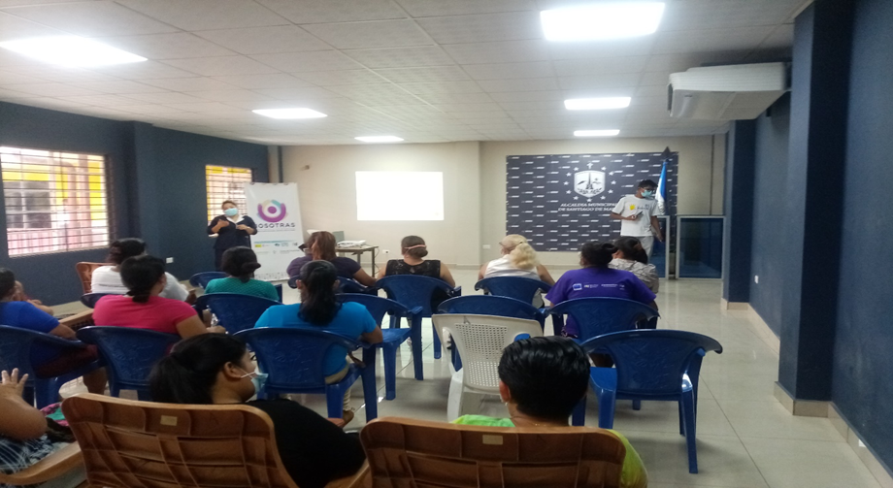
REUNION DE COMITÉ DE MUJERES DE LAS DIFERENTES COMUNIDADES DEL MUNICIPIO

